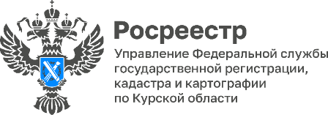 10.07.2023
70 жалоб на арбитражных управляющих поступило в Управление Росреестра по Курской области с начала года
«За 6 месяцев 2023 года в Управление Росреестра по Курской области поступило и рассмотрено 70 жалоб на действия (бездействие) арбитражных управляющих, из них 75% - жалобы физических лиц», - сообщил заместитель руководителя Управления Росреестра по Курской области Александр Емельянов.
Напомним, Управление Росреестра по Курской области является органом по контролю (надзору) за деятельностью саморегулируемых организаций арбитражных управляющих на территории Курской области.
Свои полномочия Управление реализует путем возбуждения дела об административном правонарушении в отношении арбитражных управляющих, составления протоколов об административном правонарушении и направления заявлений в суд о привлечении к административной ответственности.
В 1 полугодии 2023 года за неправомерные действия при банкротстве к ответственности привлечены 14 арбитражных управляющих, назначены наказания от предупреждения до административного штрафа в размере 25000 рублей.
При проведении процедур, применяемых в деле о банкротстве, арбитражный управляющий обязан действовать добросовестно и разумно в интересах должника, кредиторов и общества. За неисполнение или ненадлежащее исполнение обязанностей, возложенных на арбитражного управляющего законодательством о несостоятельности (банкротстве), последний может быть привлечен к административной ответственности.
Как правило, жители региона жалуются на наличие долга по зарплате, отсутствие в отчетах арбитражных управляющих необходимой информации о ходе проведения процедуры банкротства, а также несоблюдение очередности удовлетворения требований кредиторов по текущим платежам.
Должностными лицами Управления на обращения заявителей даются развернутые ответы, а также разъясняются способы защиты нарушенных прав в случае, если оценка неправомерных действий арбитражного управляющего не относится к компетенции Управления.

